Réadaptation du code démo du capteur pour notre contexte, et préparation des mesures :

Le code de démo en C a été exploité et simplifié au maximum dans un but de lisibilité et de facilité d’utilisation. Il a également été transformé pour l’interface C/C++, et une classe de traitement de ces données pour la préparation des mesures à exploiter a été développée.

A noter, pour cette partie, un travail important a consisté à comprendre le code de démo de manière à pouvoir l’adapter à nos besoins. Un soin particulier a été apporté à l’identification des variables contenant les codes d’erreur générés à chaque étape, ainsi que le repérage des structures contenant les données capteurs utiles : Pression, humidité, température. La récupération de l'horodatage des données a été choisie « au plus prés » de la récupération des données capteurs dans le code.

Voici, ci dessous, le diagramme de flux de données correspondant à cette partie du code :

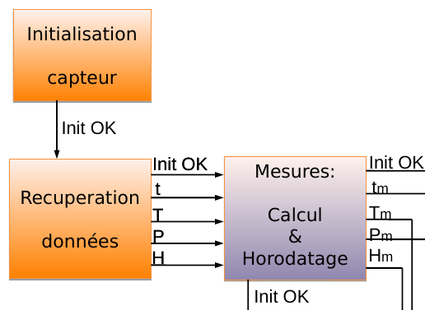Flux de données

1. Préprocesseur/ Options

Le code démo fourni prévoit deux utilisations possibles : Une par connexion de type I2C, et une autre de type SPI. Nous avons décidé d’utiliser la connectique I2C, plus simple à connecter et traiter, et de ce fait, la partie preprossessing du code correspondant à la connectique SPI a été éliminée en premier lieu du code démo.

Par ailleurs, certaines utilisations optionnelles (déjà commentées dans le code démo) ont été supprimées, pour privilégier un mode « normal » de réception des données.

2. Initialisation du capteur

Une fonction d’initialisation InitSensor a été développée sur le code en C, pour une utilisation vers les classes de POO dédiées à la préparation des mesures. Les étapes du code démo ont été conservées comme à l'origine, mais regroupées dans cette fonction. Elle regroupe notamment les fonctions de calibration, écriture et lecture des données, échantillonnage, les filtrages, la compensation des données.

Un code erreur simplifié de type booléen est conservé et renvoyé à la sortie de cette fonction : Il résume l'ensemble des codes d'erreurs générés par toutes les fonctions appelées dans l'initialisation. (Il renverra cependant le même code pour un warning et pour une erreur, alors que le code démo originel fait une distinction entre les deux).

3. Récupération des données

Les données sont alors récupérées dans une structure simplifiée contenant l'horodatage, la pression, la température et l'humidité, dans une fonction RefreshSensor. A l'intérieur de RefreshSensor, une fonction print_sensor_data permet d'afficher les données avant la préparation des mesures en période de tests (elle est commentée par la suite).

4. Préparation des mesures

Les mesures sont préparées dans une classe POO Average. Pour la première version, les mesures de pression, humidité, température sont des moyennes de 10 acquisitions seulement sur 10 secondes. La classe est codée de manière à ce que le nombre d’acquisitions puisse évoluer facilement : Il apparaît en attribut de la classe.

On remarque pendant la période de test que les valeurs sont assez stable. Cependant, l’algorithme de Zambretti est très sensible à la pression : Le nombre de valeurs choisies pour le calcul des mesures doit être choisie de manière à ce que l’écart type expérimentatl n’excède pas 1 mbar. A priori, si le capteur est placé dans un environnement adapté (à l’abrit du vent), une évolution du nombre d’acquisitions pour le calcul des mesures ne sera pas nécessaire.

Voici un exemple des résultats, avec dans l’ordre, le résultat du booléen retour de l’initialisation, les 10 valeurs prises en compte pour la mesure (une valeur par seconde pendant 10 secondes), et les valeurs moyennes correspondantes qui seront prises comme mesures.

pi@raspberrypi:~/Téléchargements/Raspberry/newsensorv7 $ ./bme280
initialisation: 0
temperature:26.46*C pressure:990.55hPa humidity:41.40%
temperature:26.45*C pressure:990.55hPa humidity:41.37%
temperature:26.44*C pressure:990.55hPa humidity:41.32%
temperature:26.43*C pressure:990.55hPa humidity:41.39%
temperature:26.43*C pressure:990.55hPa humidity:41.44%
temperature:26.43*C pressure:990.56hPa humidity:41.37%
temperature:26.43*C pressure:990.55hPa humidity:41.33%
temperature:26.43*C pressure:990.58hPa humidity:41.31%
temperature:26.42*C pressure:990.55hPa humidity:41.30%
temperature:26.42*C pressure:990.53hPa humidity:41.30%
L'horodatage de cette donnée est: 1556183663
La temperature moyennee sur 10 s en deg C est: 26.4326
La pression moyenne sur 10 s en Pa est: 9905.53
L'humidite moyenne sur 10 s en pourcentage est: 41.3561
On remarque la stabilité des acquisitions : La mesure de pression résultant de 10 valeurs est suffisemment stable pour notre application. N’éanmoins, lors de tests éventuels de répétitivité, on pourra envisager d’augmenter le nombre d’acquisitions en changeant l’attribut du nombre d’acquisition par secondes.

